Compte rendu 2
Activité 1-1 : Configuration du Projet et Création de Services Web
1-2 :
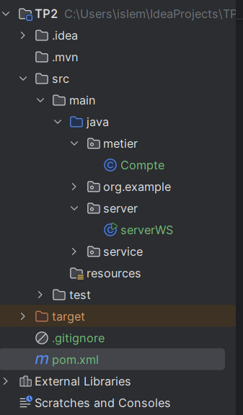
3-
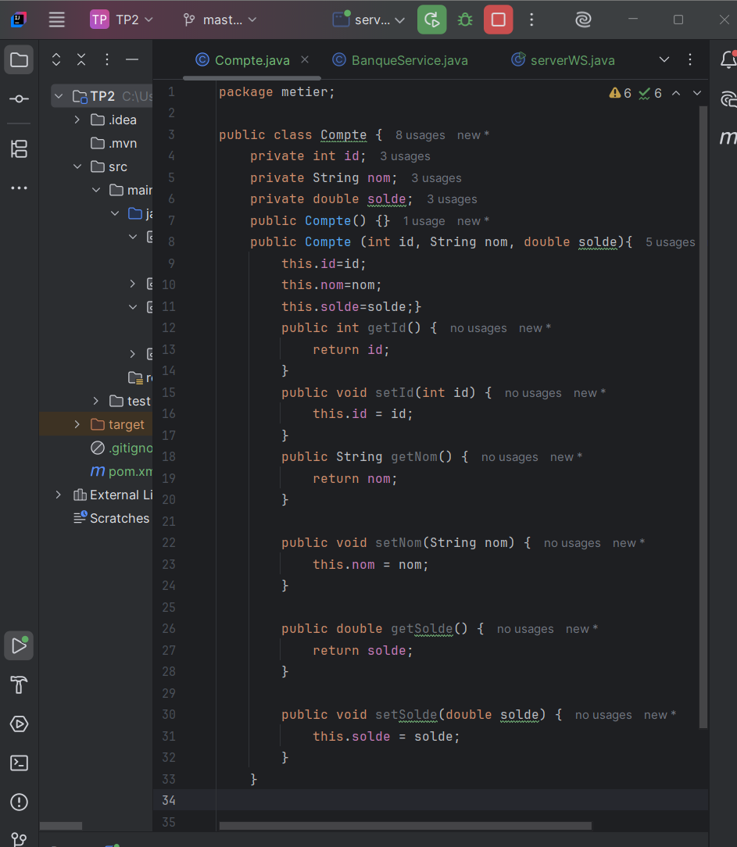

4-6
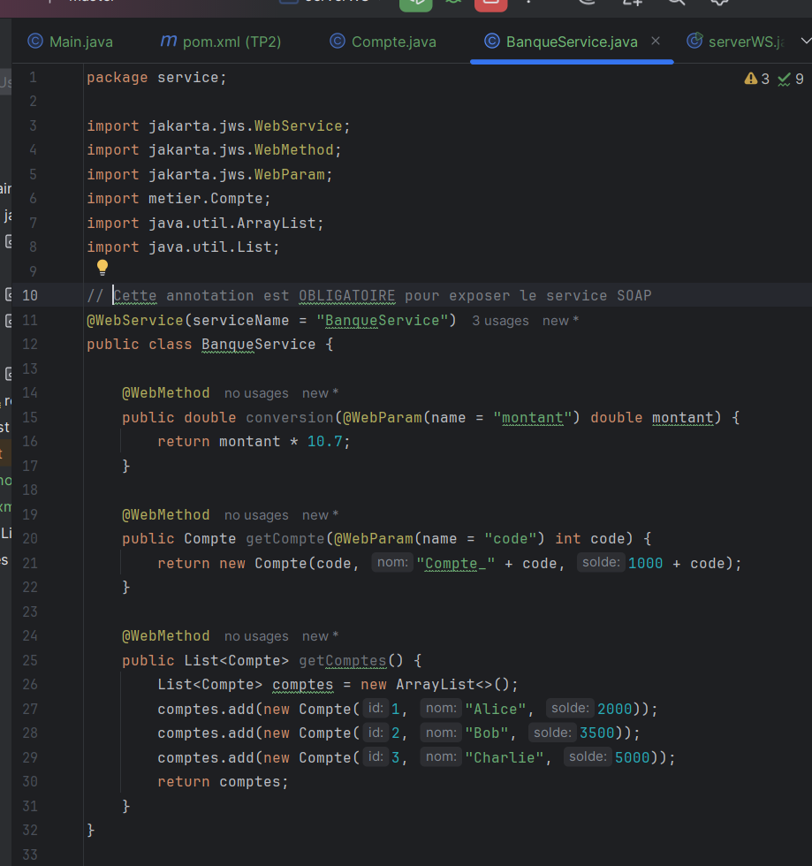

5-
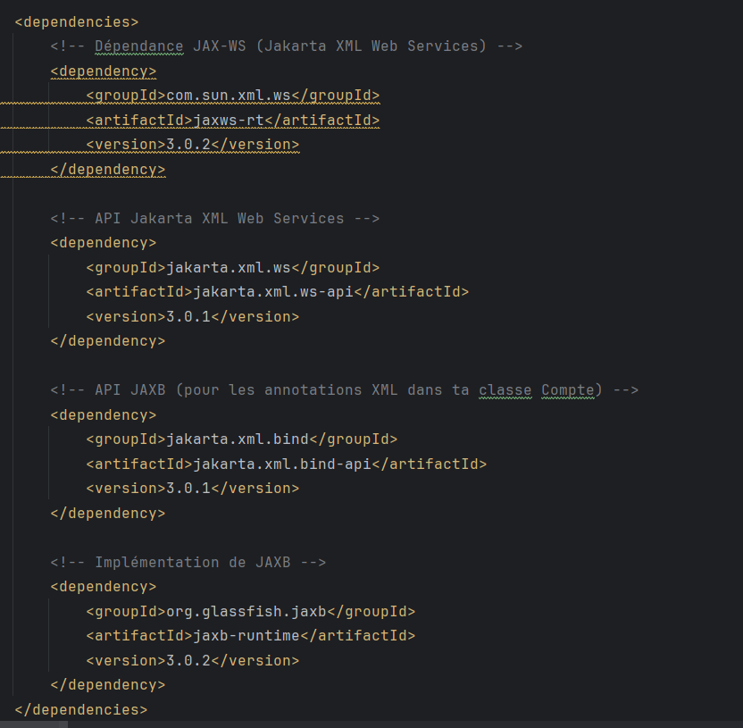
7-
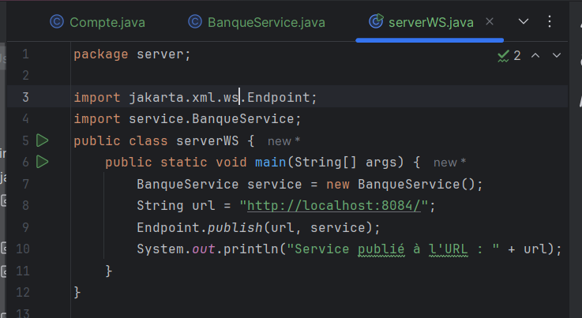
8- teste WSDL : après lancement de ServerWS 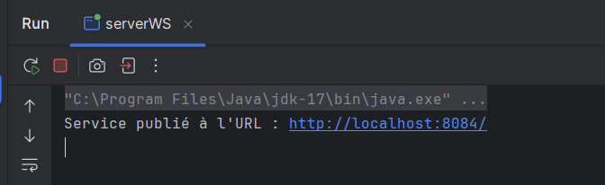
------ Cela signifie que le service web est maintenant actif et accessible sur mon ordinateur local sur le port 8084
Dans un navigateur nous avons voir le WSDL généré automatiquement
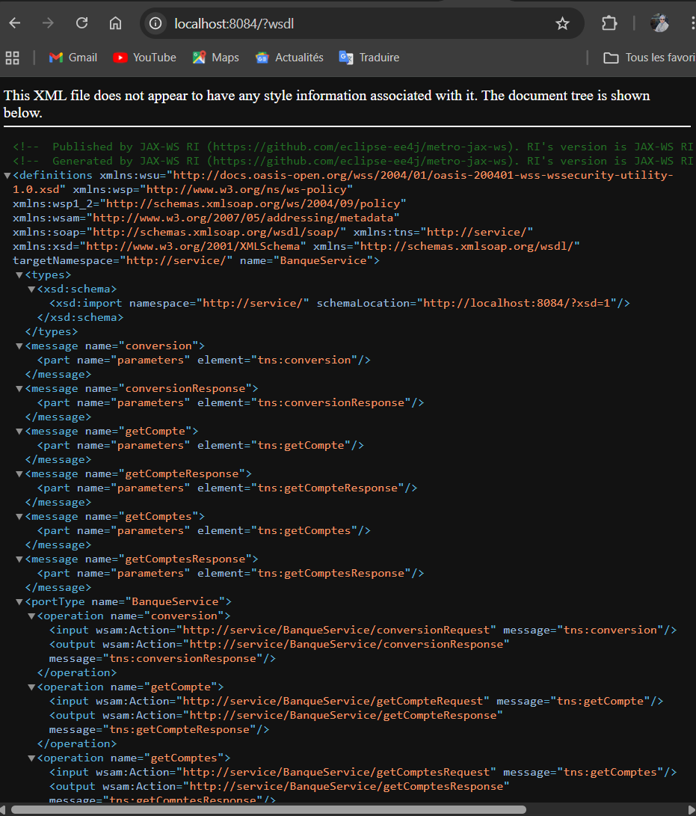
Le WSDL (Web Services Description Language) est un fichier XML qui décrit le service web :
- Les opérations disponibles ( conversion, getCompte, getComptes)
- Les types de données utilisés ( Compte)
- L’URL à laquelle le service est accessible
Nous avons voir le WSDL dans le navigateur confirme que notre service est correctement publié et que sa description est générée automatiquement par Java.

9- SoapUI est un outil permettant de tester facilement les services web SOAP
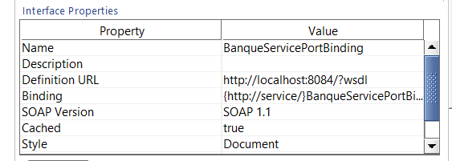
SoapUI va automatiquement analyser le WSDL et générer les opérations du service ainsi que les modèles de requêtes pour chaque opération
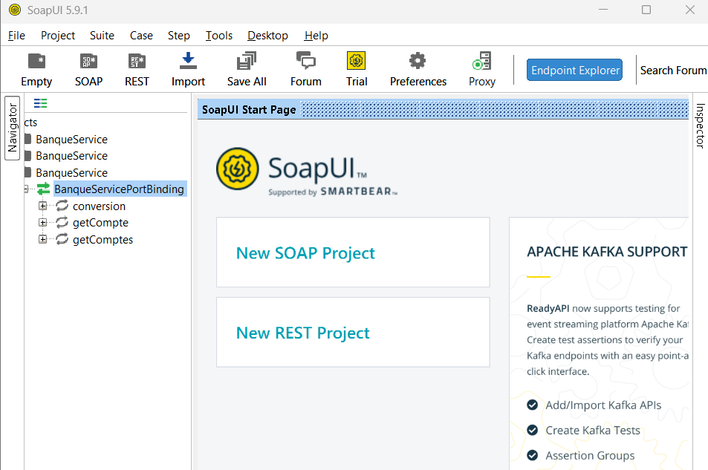

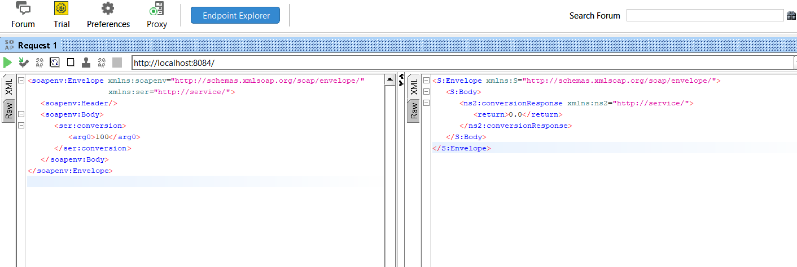
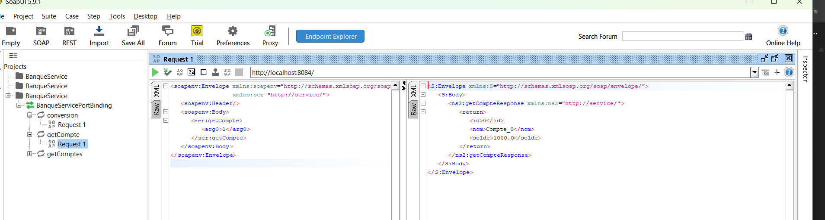
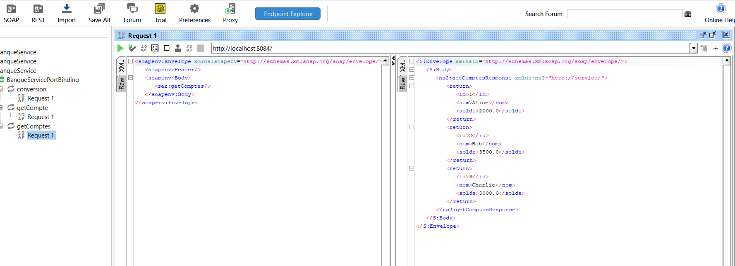
Nous avons utilisées ces outiles pour 3 choses :
Vérifie que ton service fonctionne correctement.
Permet de tester différentes entrées et scénarios sans coder un client.
Confirme que le WSDL correspond à ce qui est attendu et que les opérations sont accessibles
Activité 1-2 : Masquage de Données Sensibles
1-2-
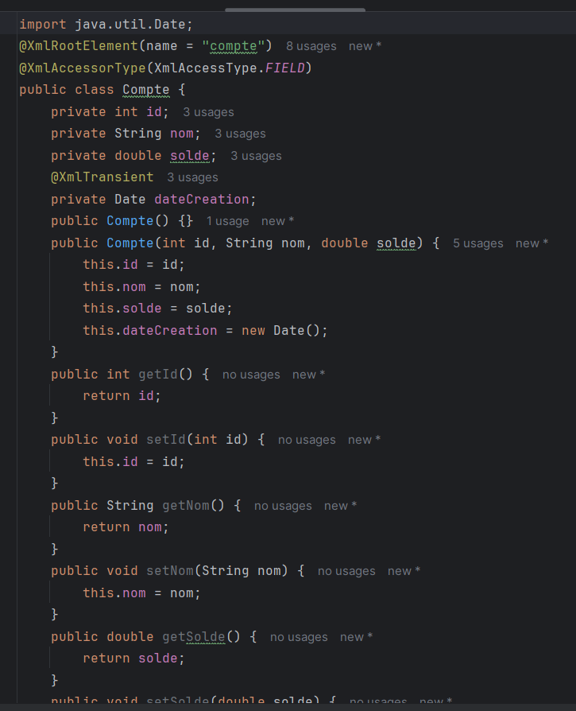
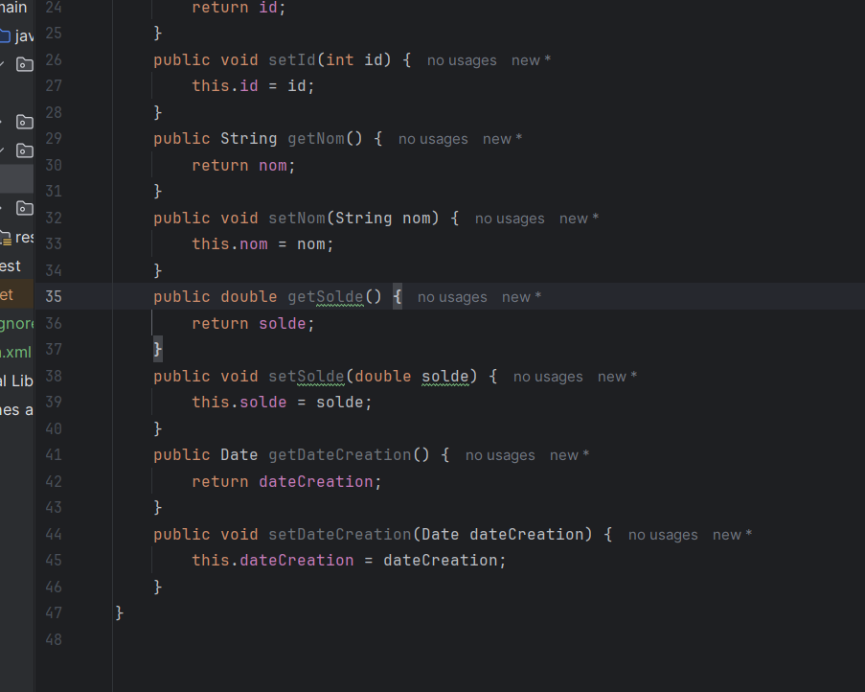
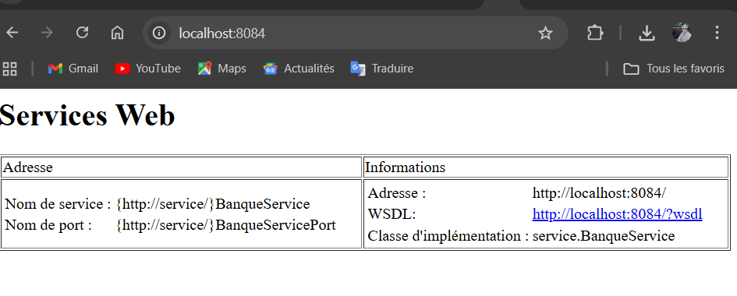
3-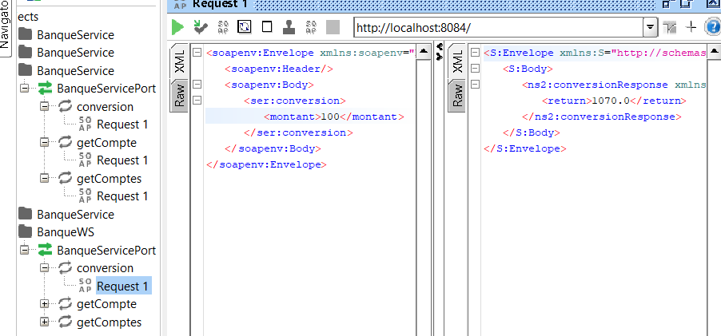
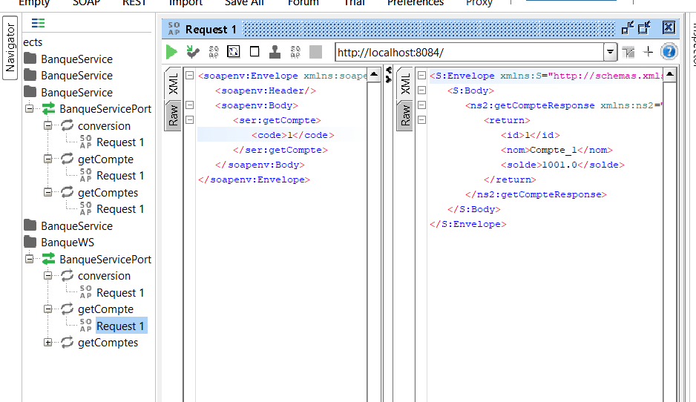
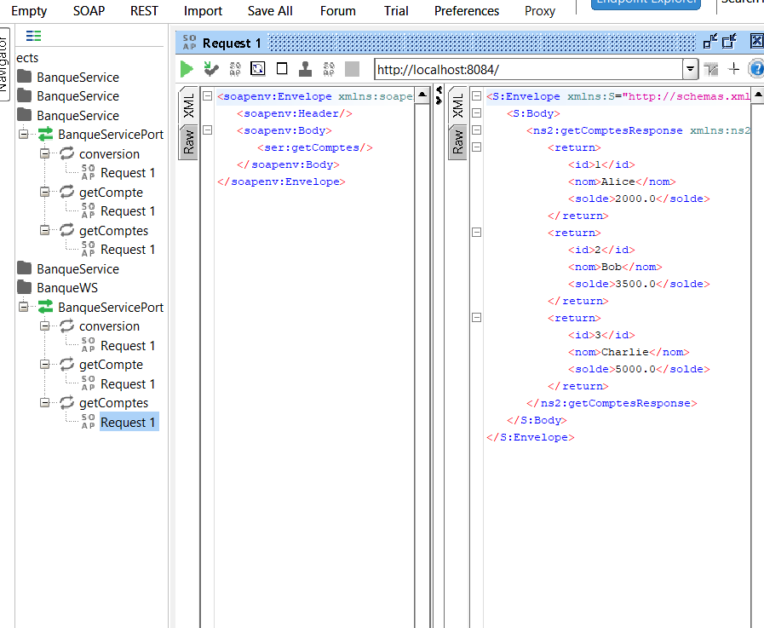
Après avoir ajouté @XmlTransient dans la classe Compte la donnée dateCreation est bien masquée dans le WSDL et dans les réponses XML.
Activité 1-3 : Consommation de Services Web
1- 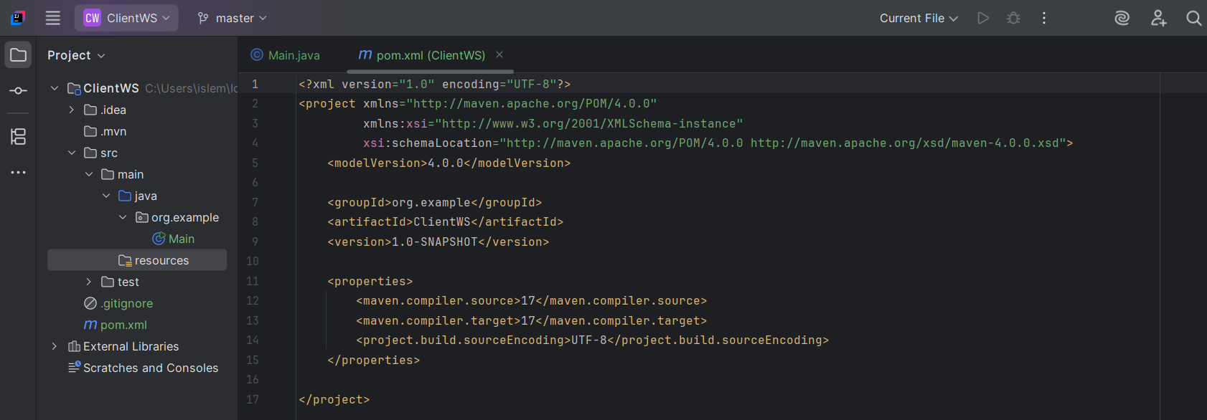
2- Ce plugin permet de générer automatiquement le code client (stubs) à partir du WSDL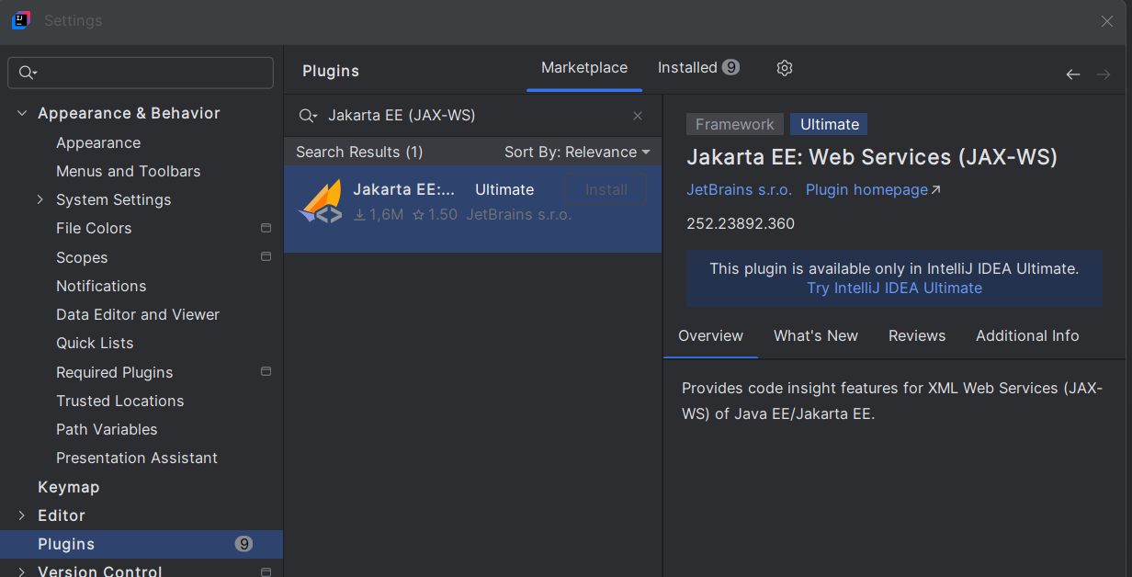
3-

